Лабораторная работа 2. Основные модели
**Дисциплина:** Имитационное моделирование
**Студент:** Исаева Зарина Исмайилбековна
**Группа:** Номер группы
**Преподаватель:** Кулябов Дмитрий Сергеевич, преподаватель дисциплины
**Организация:** Российский университет дружбы народов имени Патриса Лумумбы
**Год:** 2026
## Цель работы
Исследовать детерминированные модели распространения инфекции и взаимодействия хищник–жертва.
## Теоретические сведения
Работа опирается на классические результаты и подходы, описанные в литературе [@kermack1927] [@lotka1925] [@volterra1926]. В рамках лабораторной работы использован литературный формат исходников: основной сценарий хранится в `qmd`, из него автоматически генерируются чистый `Julia`-код, ноутбук `ipynb` и документы для отчётности.
## Ход выполнения
1. Подготовлен литературный источник в формате `qmd`.
2. Из источника автоматически извлечён чистый исполняемый код `Julia`.
3. Проведён вычислительный эксперимент и сохранены табличные результаты.
4. На основе табличных данных построены иллюстрации и сводные таблицы.
## Результаты моделирования
![Динамика SIR-модели](../results/figures/sir_dynamics.png){#fig:lab02-sir}
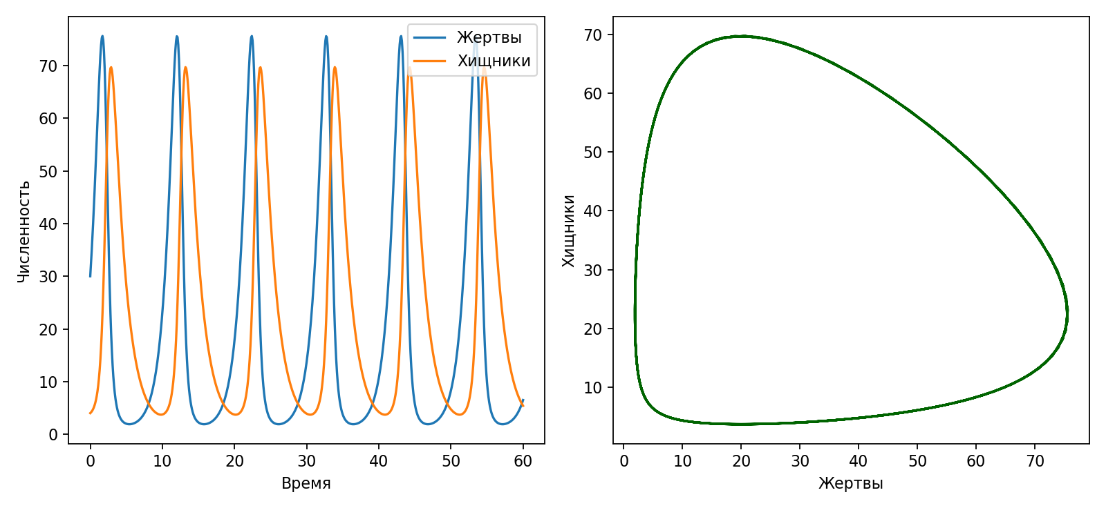
Фазовый портрет и временные ряды модели Лотки–Вольтерры
Таблица основных результатов:
| Показатель | Значение |
|:—————|———–:| | Пик зараженных | 0.36 | | Время пика | 16.4 |
## Анализ результатов
График @fig:lab02-sir показывает основную динамику модели, а @fig:lab02-lv иллюстрирует чувствительность модели к изменению параметров. По полученным траекториям видно, что модель корректно воспроизводит ожидаемое качественное поведение системы и может использоваться для сравнительного анализа сценариев.
## Выводы
В ходе выполнения лабораторной работы был получен воспроизводимый набор артефактов: литературный источник, исполняемый код, ноутбук, отчёт, презентация и архив исходных материалов. Автоматическая сборка позволяет быстро обновлять результаты после изменения параметров эксперимента.
## Список литературы

